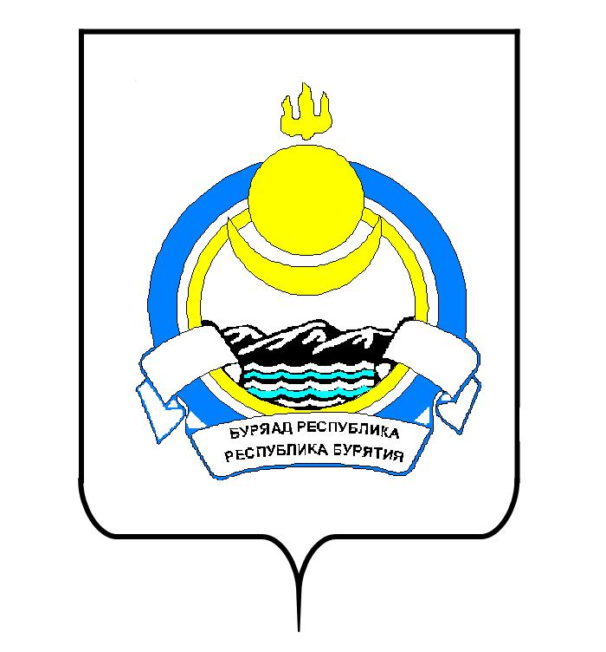

АДМИНИСТРАЦИЯ МУНИЦИПАЛЬНОГО ОБРАЗОВАНИЯ «КАБАНСКИЙ РАЙОН»
РЕСПУБЛИКИ БУРЯТИЯ

ПОСТАНОВЛЕНИЕ

от «10» 11 2017 г. № _1548__

село Кабанск

О внесении изменений
в Постановление Администрации
МО «Кабанский район»
от 02.11.2016 г. № 1119
«О создании коллегиального органа
по содействию развитию конкуренции
на территории МО «Кабанский район»

В связи с кадровыми изменениями в Администрации МО «Кабанский район»,
1. Внести в приложение № 2 Постановление Администрации МО «Кабанский район» от 02 ноября 2016 г. № 1119 «О создании коллегиального органа по содействию развитию конкуренции на территории МО «Кабанский район» изменения следующего содержания:
  - Вывести из состава рабочей группы по содействию развитию конкуренции на территории МО «Кабанский район»:
    - Каширихину Зою Валентиновну, председателя ПО «Посольское»;
- Сокольникову Наталью Владимировну, главного специалиста отдела инвестиций, экономики и туризма Администррации МО «Кабанский район»;
- Хамуеву Ларису Анатольевну, начальника МКУ «Районное управление образования» Администрации МО «Кабанский район»;
- Надрага Ирину Анатольевну, председателя МКУ «Комитет по культуре и делам молодежи» Администрации МО «Кабанский район»;
- Гурулева Дмитрия Владимировича, главу МО СП «Красноярское», председателя Совета глав поселений.
  - Ввести в состав рабочей группы по содействию развитию конкуренции на территории МО «Кабанский район»:
- Власову Людмилу Николаевну, начальника МКУ «Районное управление образования»;
- Волкову Оксану Леонидовну, председателя МКУ «Комитет по культуре и делам молодежи»;
- Батуева Михаила Валерьевича, главного врача ГБУЗ «Кабанская ЦРБ» (по согласованию).
2. Контроль за исполнением настоящего постановления оставляю за собой.

Глава – Руководитель
Администрации МО «Кабанский район» А. А. Сокольников

______________________________
Проект постановления подготовлен отделом инвестиций, экономики и туризма

